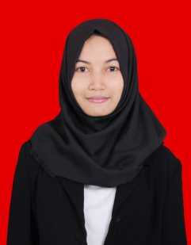
RIWAYAT HIDUP
Evy Agriana, lahir di Enrekang Kabupaten Enrekang pada tanggal 6 Januari 1995. Anak tunggal, buah hati dari pasangan Bapak Ir. Suardi dan Ibu Henaria. Penulis menyelesaikan pendidikan formal dari TK sampai SMA di Enrekang. Dimulai pada jenjang taman kanak-kanak (TK) di TK PGRI Kabere pada tahun 1999 dan tamat pada tahun 2000. Pada jenjang sekolah dasar (SD) masuk pada tahun 2000 di SD Negeri 108 Taulan Desa Taulan Kabupaten Enrekang dan tamat pada tahun 2006. Pada tahun 2006 pula, kembali melanjutkan pendidikan menengah di SMP Negeri 5 Enrekang dan tamat pada tahun 2009. Kemudian melanjutkan pendidikan di SMA Negeri 1 Enrekang dan tamat pada tahun 2012. Pada tahun yang sama, penulis memasuki jenjang pendidikan tinggi, pada program studi Pendidikan Guru Sekolah Dasar (PGSD), Fakultas Ilmu Pendidikan (FIP), Universitas Negeri Makassar (UNM).

